POS電源開機、查看送廚服務：
開啟POS主機電源後，系統將會自動進入Windows2000作業系統及啟動相關服務程式。
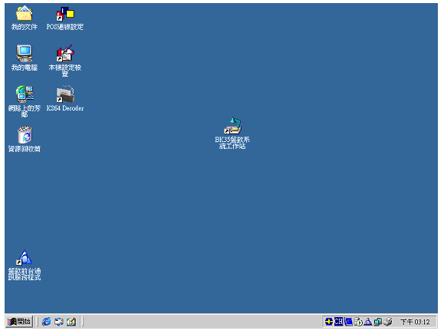
進入餐飲系統工作站：
請點快速連點選桌面上的[餐飲系統工作站]兩下。
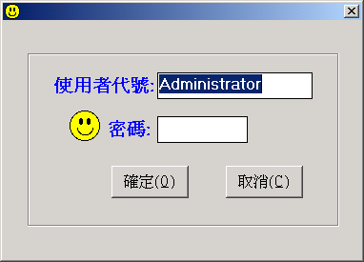

如果USER有自已的使用者代號，就請點選藍色的[使用者代號]字樣，此時會跳出可選擇的使用者及密碼輸入輔助視窗)。

檢查營業日：
進入餐系統工作站後，請先選左方選單區日常作業紅色的書在按[設定營業日]來查看營業日是否正確。
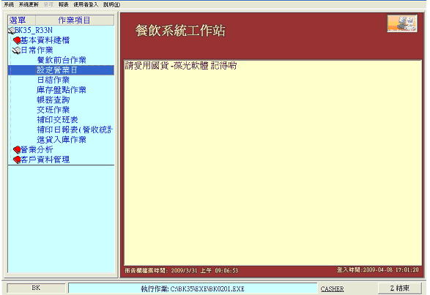
當進入[設定營業日]中，請查看[目前營業日期]是否與當天營業日期相同。
若是正確：直接按『結束』鈕。
若不正確：可按[左]、[右]三角圖形鈕調整新營業日期到正確日期，按[設定]鈕。
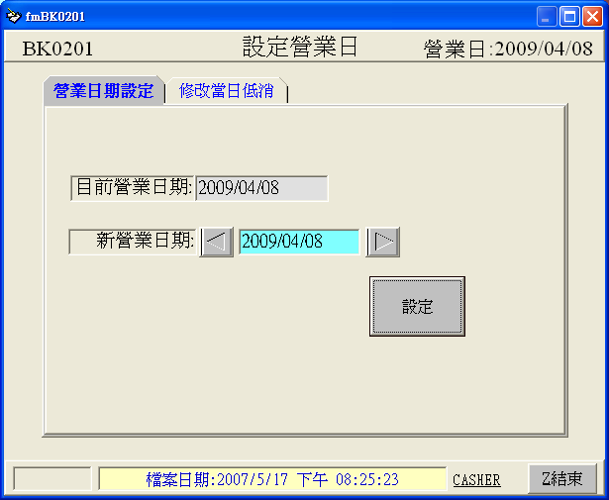
進入早餐收銀：展示商品、點餐、買單結帳、換/拼桌、查詢
在餐系統工作站中，請先選左方選單區日常作業紅色的書在按[早餐收銀]。
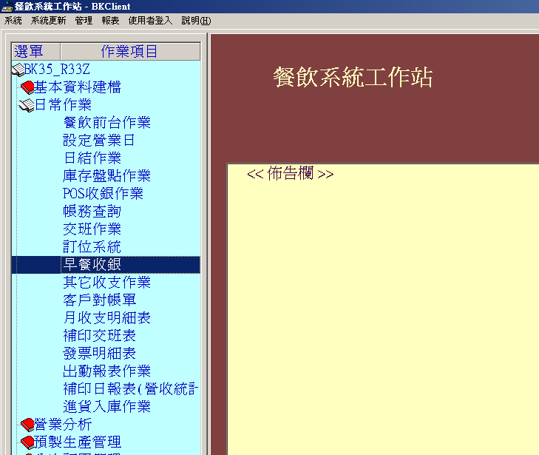
早餐收銀畫面
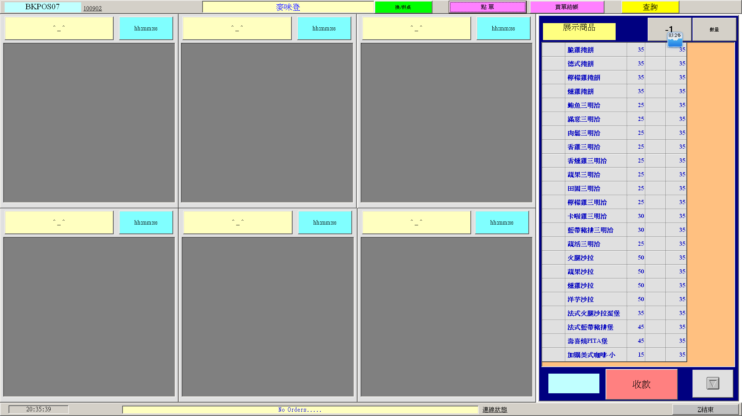
展示商品： | 主要放至可以隨手拿了就走的商品，如店家常預先製做三明治或瓶裝牛奶，點選餐點數量加減最後按下方紅色的[收款]即可。
點單： | 按下點餐時會跳至選擇桌況畫面，點選桌號按下商品數量再按確認完成。
待出餐點狀況 | 用來記錄點餐的狀況，哪先單要先做，當做完一張單時，按下清除則排在後面的餐點狀況會自動往前推。
結帳買單： | 當餐點出餐完成時，按買單鍵來完成買單。
換/拼桌： | 將已點過的桌號換桌或拼至其它桌。

即時餐點：
在畫面中點選預設好的商品，如按沙拉三明治、超司三明治、豬肉三明治、卡啦雞三明治
…….等等。如右圖
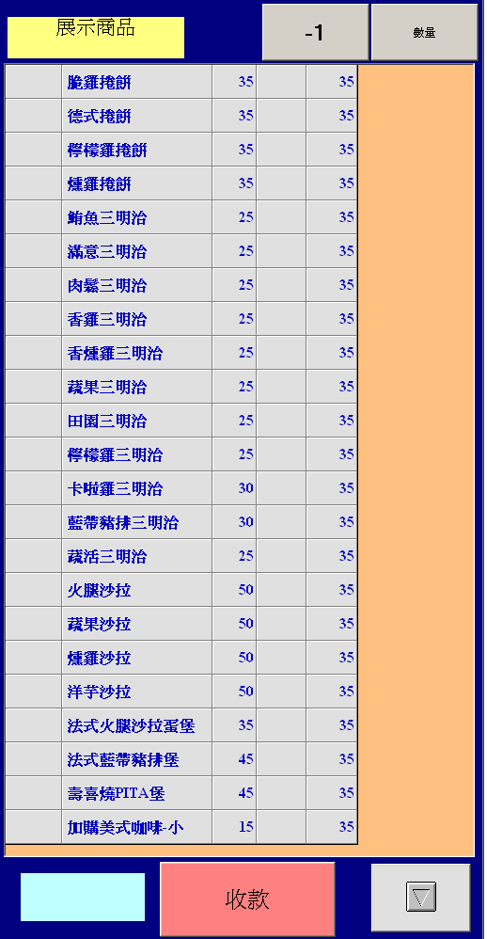 | 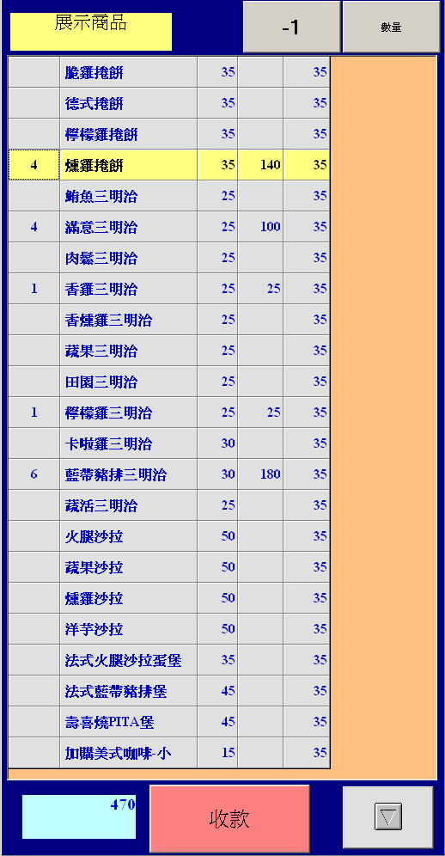
按下[收款鍵會跳出找金額，按收款金額、下確定完成交易。
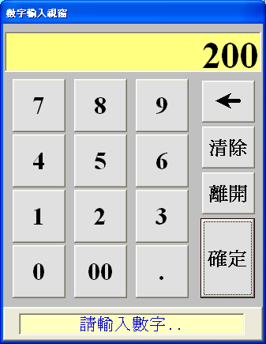

點單：
請按下畫面左上方[點單]，此時會跳至桌況畫面。
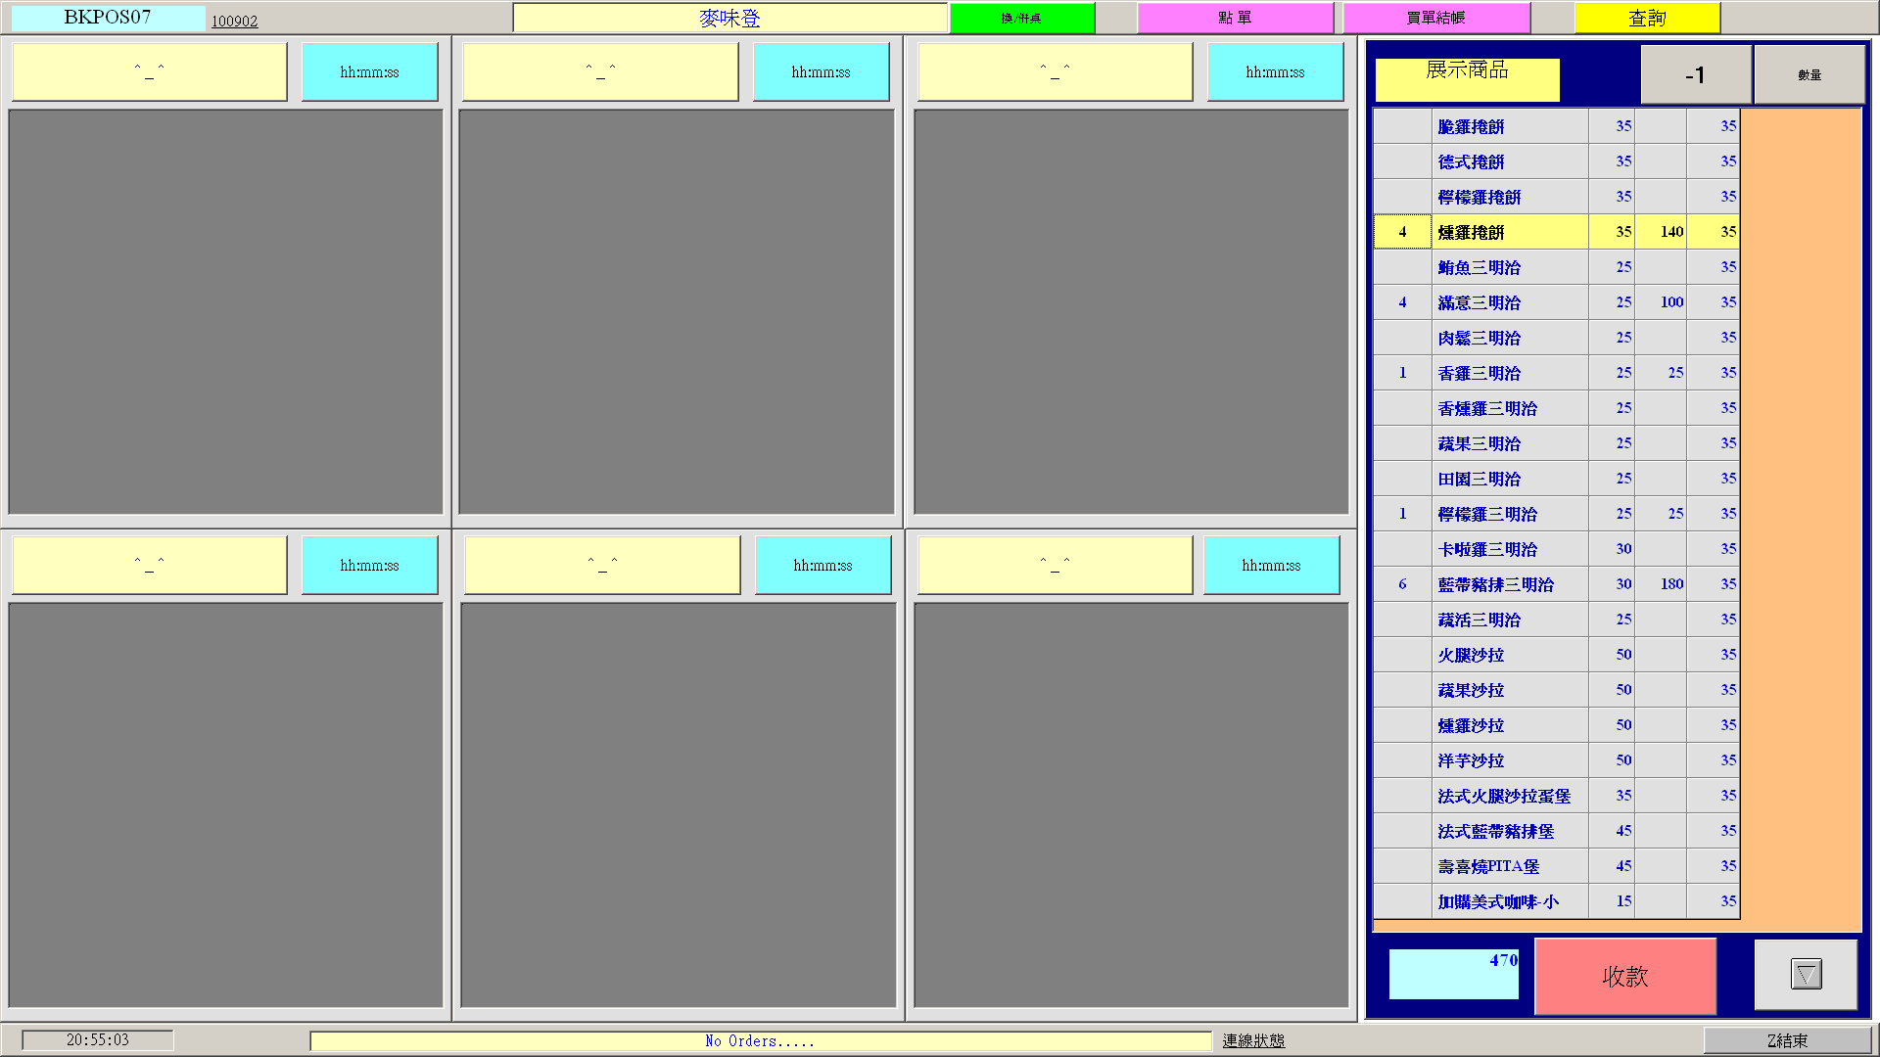
在桌況畫面桌，請先選擇看是外帶或是內用桌號
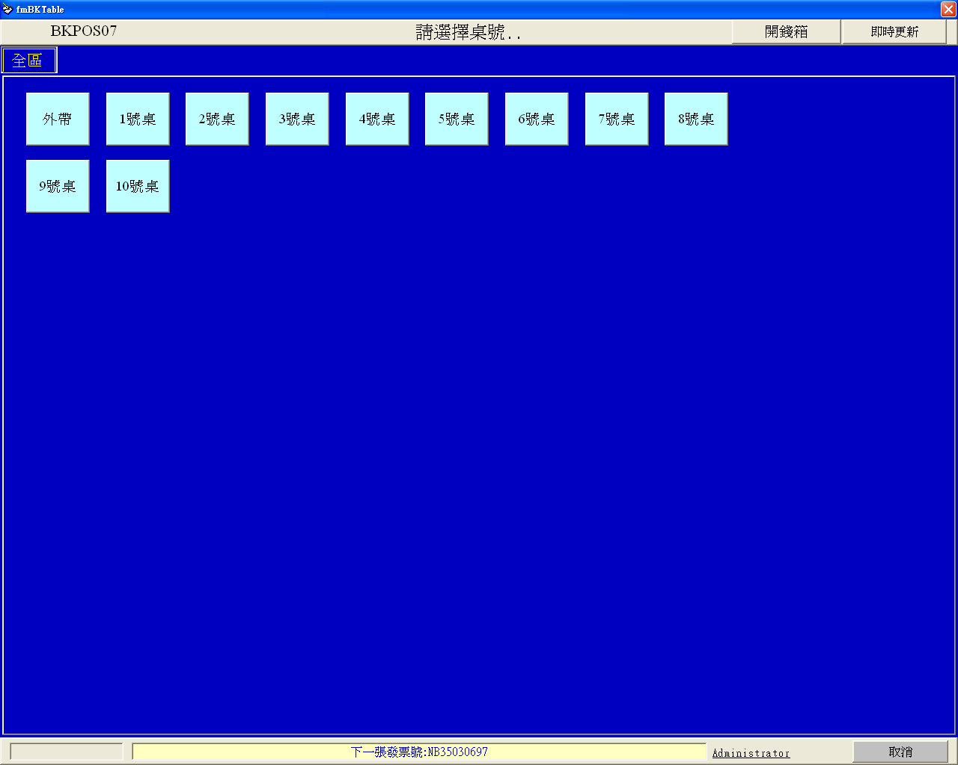
點單畫面中：[要分品項大類]、[品項]、[點單明細]。
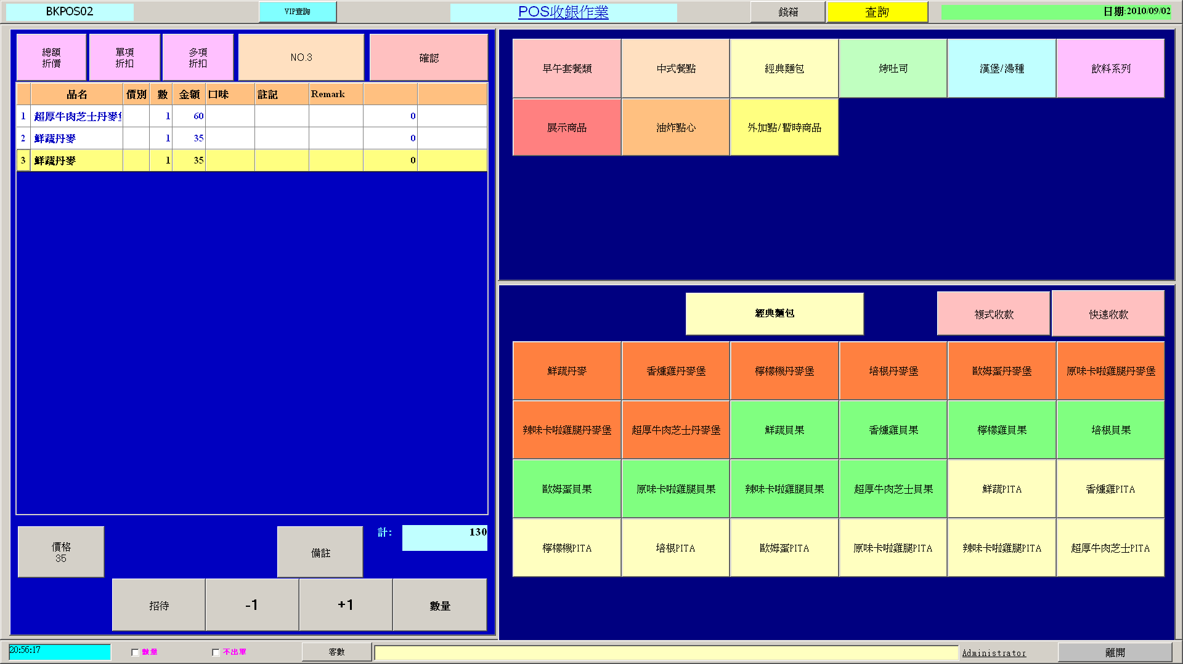
品 項 大 類
品 項
點單明細
請先在品項大類區選欲點選的大類，再下方品項明細中出現品項，請在點單明細中整整數量。

確認 | 將點完的品項放至[待出餐點狀況畫面] | 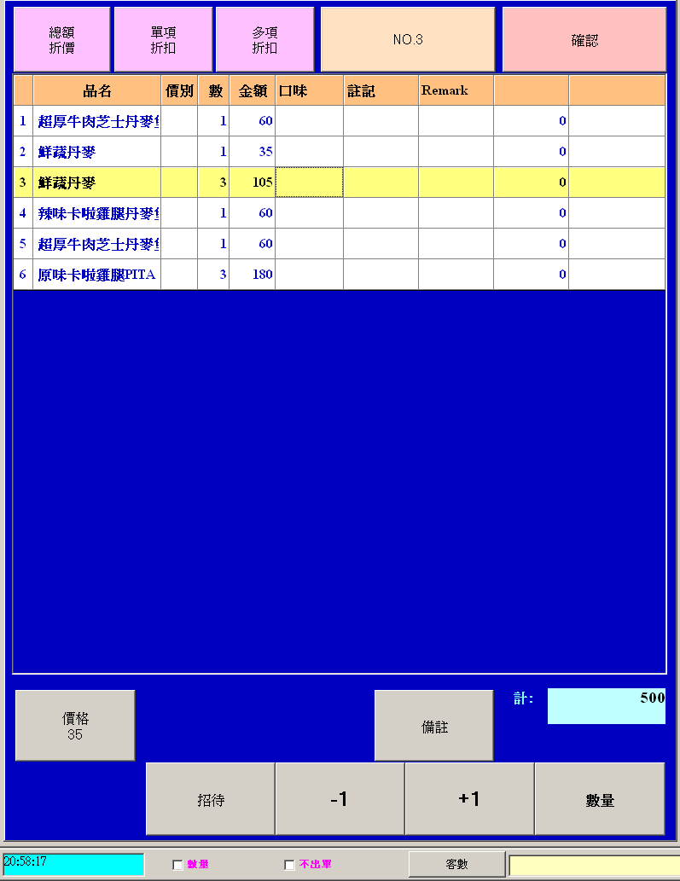
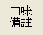 | 在出單至廚房時加印口味。
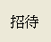 | 將品項的的價格歸0。
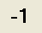 | 品項的數量減少，當減為0時，則品項會自動消失。
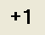 | 品項的數量增加
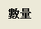 | 用來數字視窗來控制品項的數量增減。
 | 當有勾選此勾勾時，哪在點選其它品項時，數量會等同上一個品項。
 | 當有勾選此勾勾時，表示帳單、點單、出菜單………….等等都不會印出來。
退項 | 針對沒有開發票的店家專用，將選定的品項由正數改為負數退款。
小計 | 小計目前品項的加總金額。
單項折扣 | 針對某一品項直接做變價折扣。
多項折扣 | 針對多個品項直接做變價折扣。
總價折扣 | 針對所有品項做打折。
NO3 | 針對桌子選錯時，可不再次重選。

待出餐點狀況：
當在點單畫面中按下[確認]後，點單的品項會帶到待出餐點狀況畫面，出餐了員可依據畫面下的先後順序出餐。
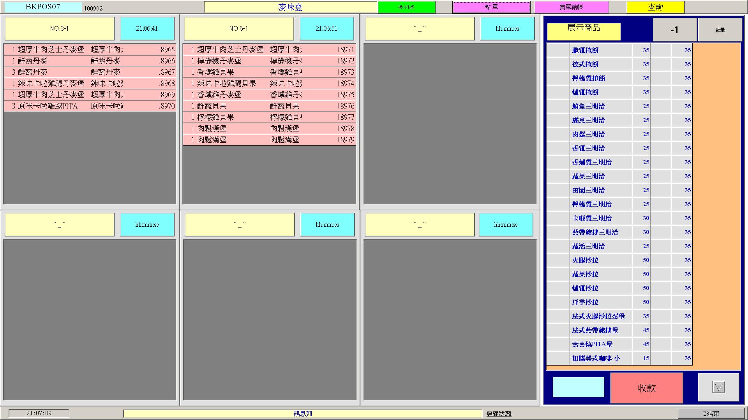
待出餐點
單一品項消單

整 張 消 單

當出餐完成時，請點一下待出餐點區塊的畫面，再按一下[整張消單]這一張單就會不見了，下面的單子會往上退。
User也可以選擇某品項來做[單一品項消單]。
當要買單時請按下右上方的[買單結帳]

結帳買單：
在結帳畫面中主要分結帳、帳單明細、數量調整。
當點選一張帳單的[帳單明細]時再按下結帳此時完成了[結帳]，當發現結帳明細中的數量不符可做數量調整最後在按[結帳]。
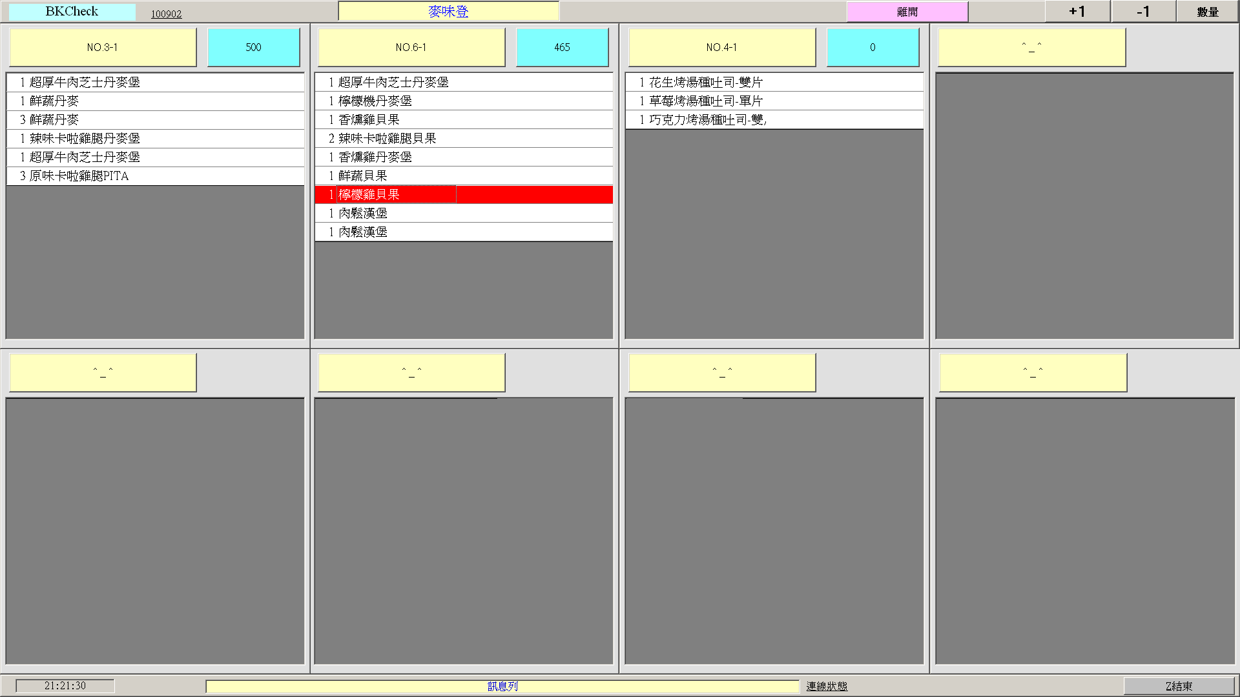
帳單明細
結 帳
數量調整
交班作業：
在餐系統工作站，請先選左方選單區中的日常作業紅色的書再選 [交班作業] ，此時會跳出交班作業的畫面，請選擇班別在按 [確定] 就會進入交班報表。
進入交班報表畫面後請按上方的 [列印] 即可。
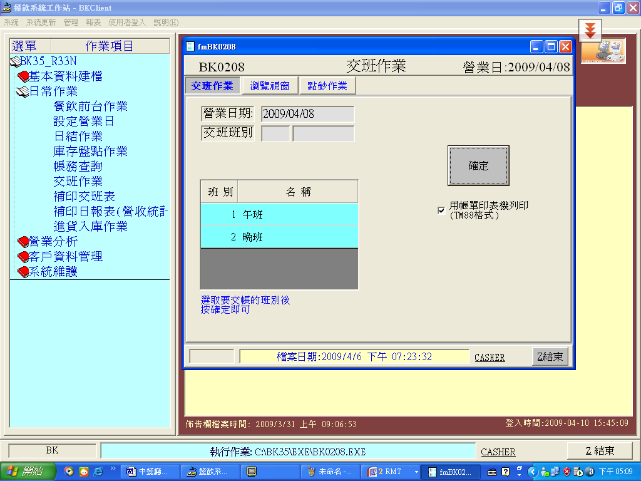

如果在交班報表畫面中沒按 [列印] 就退出了，事後要補印的話，請在餐系統工作站中，左方選單區中按 [補印交班表] 補印。

日結作業：
在餐系統工作站，請先選左方選單區日常作業紅色的書再按[日結作業] ，此時會跳出日結作業的畫面，請選 (日報表TM88列印) 或 (列印日報表A4) 後直接按下就會進入日結報表。
進入日結報表畫面後請按上方的 [列印] 即可。
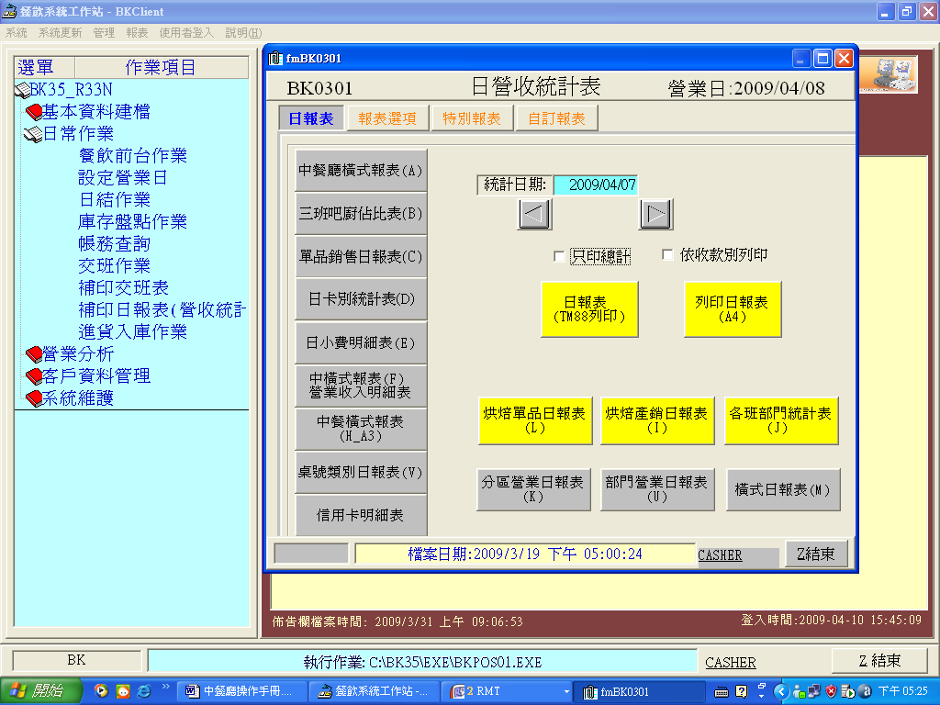

如果在報表畫面中沒按 [列印] 就退出了，事後要補印的話，請在餐系統工作站中的左方選單區中按 [補印日報表] 補印。

